Gruppenarbeit Umweltschutz
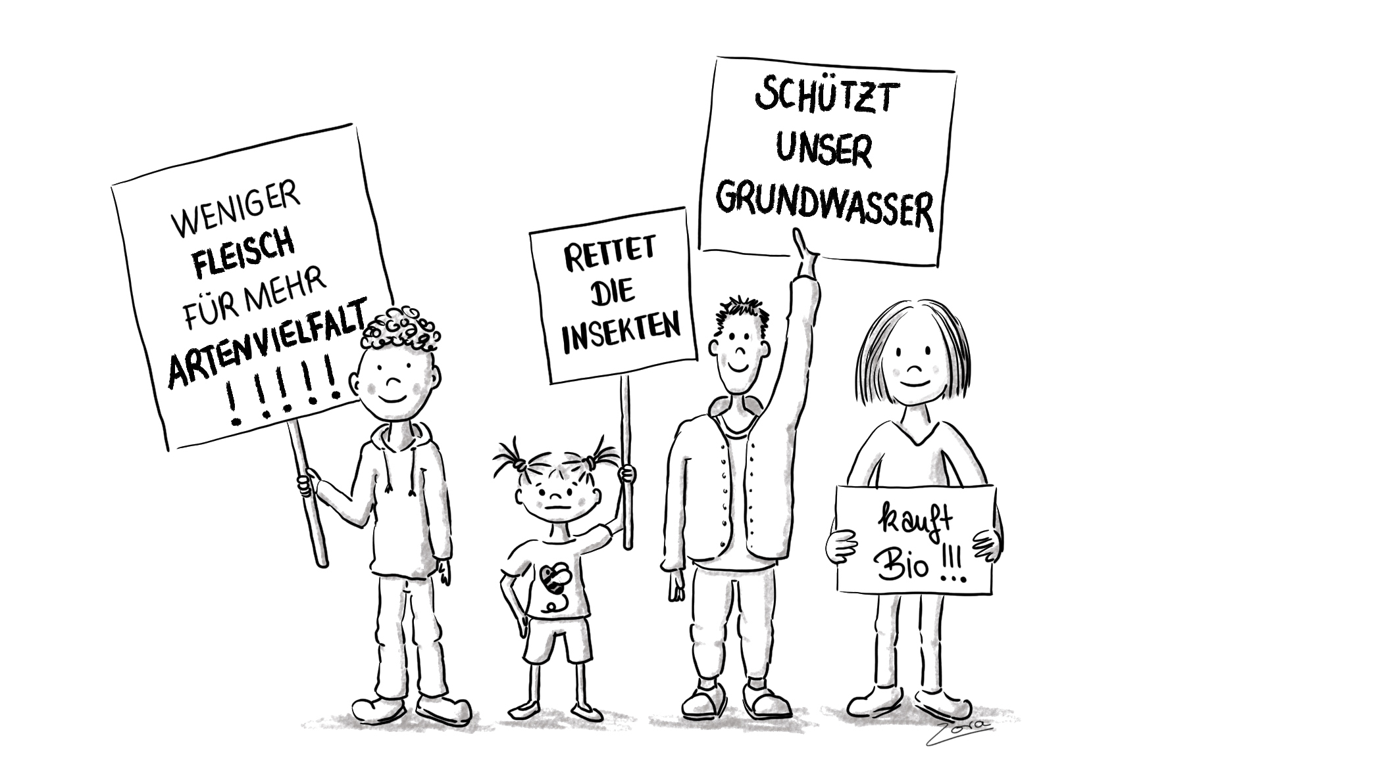

1. Findet euch zu Vierergruppen zusammen. Jeder zieht eines der Infokärtchen (Arbeitsblatt 5b). Stelle deiner Gruppe vor, welches der Plakate du vertrittst und erkläre den Sinn des Plakats anhand der Informationen.

Wildpflanzen

Insekten

Artenvielfalt

Trinkwasser | © SWR; Illustration: Gabi van der Straeten
Menschliche Gesundheit

Gewässer

2. Wodurch werden diese wichtigen Bereiche gefährdet? Ergänze die Tabelle.

